FIJACION DE ESTADO NRO. 004

FECHA DE PUBLICACION 13 DE JULIO DE 2020

Numero Expediente | Clase de proceso | Subclase de proceso | Demandante | Demandado | Objeto | Fecha del auto | Fechas |  | Cuaderno
 |  |  |  |  |  |  | Inicial | V/miento | Cuaderno
2018-00062 | EJECUTIVO | MINIMA CUANTIA | FINANCIERA COMULTRASAN | ROQUE JULIO SAENZ MATEUS | AUTO RESUELVE SOLICITUD | 10-07-2020 | 13-07-2020 | 13-07-2020 | 1
2018-00150 | EJECUTIVO | HIPOTECARIO | BANCOLOMBIA S.A. | ERIKA MILENA DOMINGUEZ DIAZ | AUTO NIEGA SOLICITUD TERMINACION | 10-07-2020 | 13-07-2020 | 13-07-2020 | 1
2018-00152 | EJECUTIVO | HIPOTECARIO | BANCOLOMBIA S.A. | PEDRO ANTONIO SAAVEDRA | AUTO NIEGA SOLICITUD | 10-07-2020 | 13-07-2020 | 13-07-2020 | 1
2019-00139 | EJECUTIVO | MINIMA CUANTIA | BANCO AGRARIO DE COLOMBIA | MIRYAM PLATA ROJAS | AUTO SEGUIR ADELANTE LA EJECUCION | 10-07-2020 | 13-07-2020 | 13-07-2020 | 1
2019-00140 | EJECUTIVO | MINIMA CUANTIA | BANCO AGRARIO DE COLOMBIA S.A. | CAROLINA BUENO BARBOSA | AUTO SEGUIR ADELANTE LA EJECUCION | 10-07-2020 | 13-07-2020 | 13-07-2020 | 1
2019-00141 | EJECUTIVO | MINIMA CUANTIA | BANCO AGRARIO DE COLOMBIA S.A. | NOELBA FRANCO RUIZ | AUTO SEGUIR ADELANTE LA EJECUCION | 10-07-2020 | 13-07-2020 | 13-07-2020 | 1
2019-00142 | EJECUTIVO | MINIMA CUANTIA | BANCO AGRARIO DE COLOMBIA S.A. | ALEXANDER FRANCO RUIZ Y OTRA | AUTO SEGUIR ADELANTE LA EJECUCION | 10-07-2020 | 13-07-2020 | 13-07-2020 | 1
2019-00143 | EJECUTIVO | MINIMA CUANTIA | BANCO AGRARIO DE COLOMBIA S.A. | ALEXANDER FRANCO RUIZ | AUTO SEGUIR ADELANTE LA EJECUCION | 10-07-2020 | 13-07-2020 | 13-07-2020 | 1
2019-00147 | EJECUTIVO | MINIMA CUANTIA | BANCO AGRARIO DE COLOMBIA S.A. | EDINSA RUBIANO OVALLE | AUTO SEGUIR ADELANTE LA EJECUCION | 10-07-2020 | 13-07-2020 | 13-07-2020 | 1
2019-00148 | EJECUTIVO | MINIMA CUANTIA | BANCO AGRARIO DE COLOMBIA S.A. | JAIR HUMBERTO PINEDA VELASCO | AUTO SEGUIR ADELANTE LA EJECUCION | 10-07-2020 | 13-07-2020 | 13-07-2020 | 1
2019-00149 | EJECUTIVO | MINIMA CUANTIA | BANCO AGRARIO DE COLOMBIA S.A. | EDUARD PATIÑO FIGUEROA | AUTO SEGUIR ADELANTE LA EJECUCION | 10-07-2020 | 13-07-2020 | 13-07-2020 | 1
2019-00154 | VERBAL | REIVINDICATORIO | MISION PANAMERICANA | SEGUNDO SANTIAGO TORRES | AUTO | 10-07-2020 | 13-07-2020 | 13-07-2020 | 1

EL PRESENTE ESTADO SE FIJA EN EL SITIO WEB DE LA PAGINA DE LA RAMA JUDICIAL HOY TRECE DE JULIO DE DOS MIL VEINTE SIENDO LAS OCHO DE LA MAÑANA Y SE DESFIJA EL PRESENTE A LAS SEIS DE LA TARDE (6 P.M.).

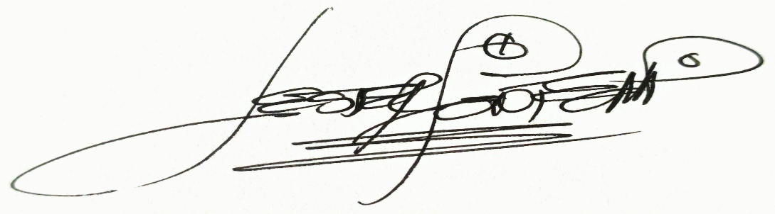
LESTER FONTECHA
SECRETARIA

